全国两会，共计民生——银川一中于2019年3月22日举行青年党课
银川一中青年党校于3月22日星期五下午举行了主题为“全国两会，共计民生”的青年党课。通过银川一中第三党支部宣传委员魏鹏生动形象的讲解，同学们对政府在“中华人民共和国第十三届全国人民代表大会第二次会议”上所做出的工作总结与今年目标有了清晰的了解与认知。这不仅使平日“两耳不闻窗外事”的青年学生有了“任重而道远”之感，还强化了一些即将步入成年的青年党校学员对国家的“主人翁”意识。
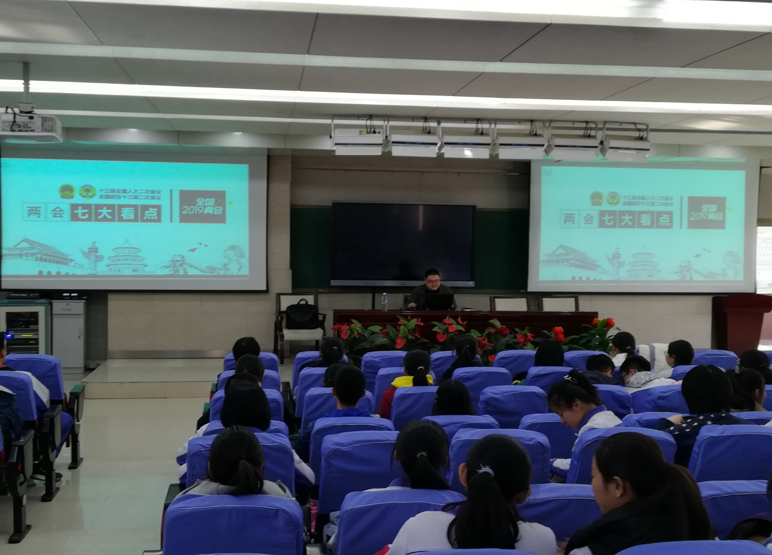

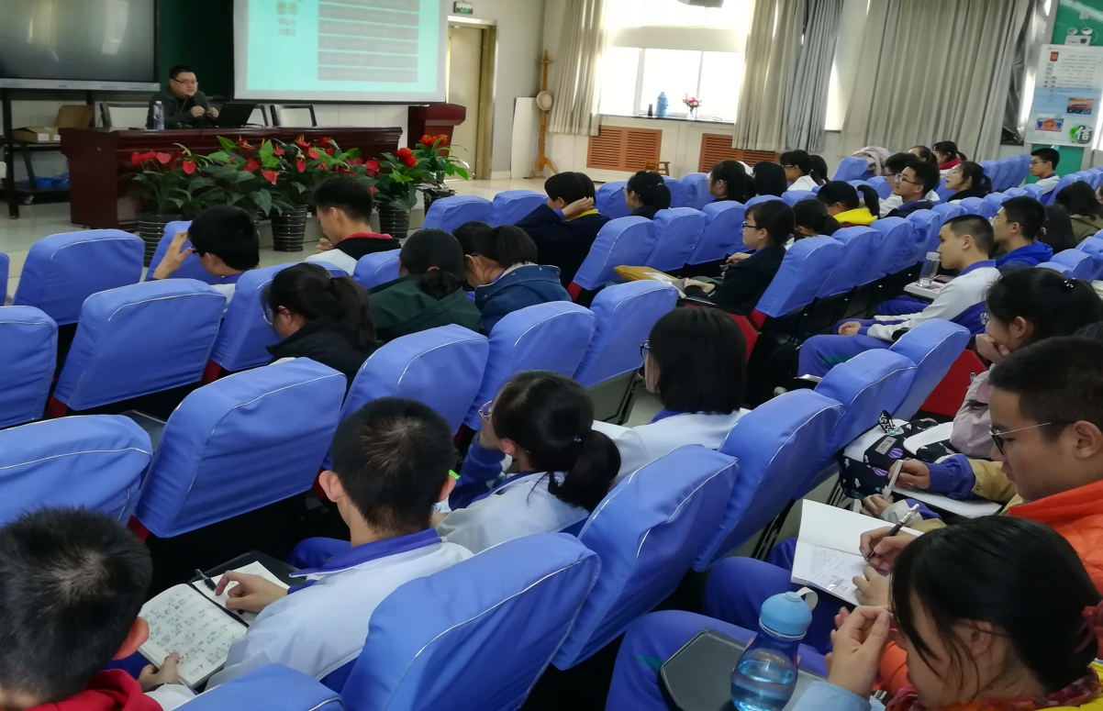

魏鹏老师分别从七大看点出发，为同学们详细介绍两会的内容。
看点一：通过法定程序使党的主张成为国家意志，凝心聚力再出发。
中国共产党代表中国最广大人民群众的根本利益，在中国共产党的领导下，中国正以一个生机勃勃的状态不断发展。坚持以习近平同志为核心的党中央的领导是我国未来长期发展的必要前提。两会期间，全国各地的代表委员共聚一堂，共商国是，通过法定程序，使党的主张与国家意志融合，凝聚出奋斗的力量。
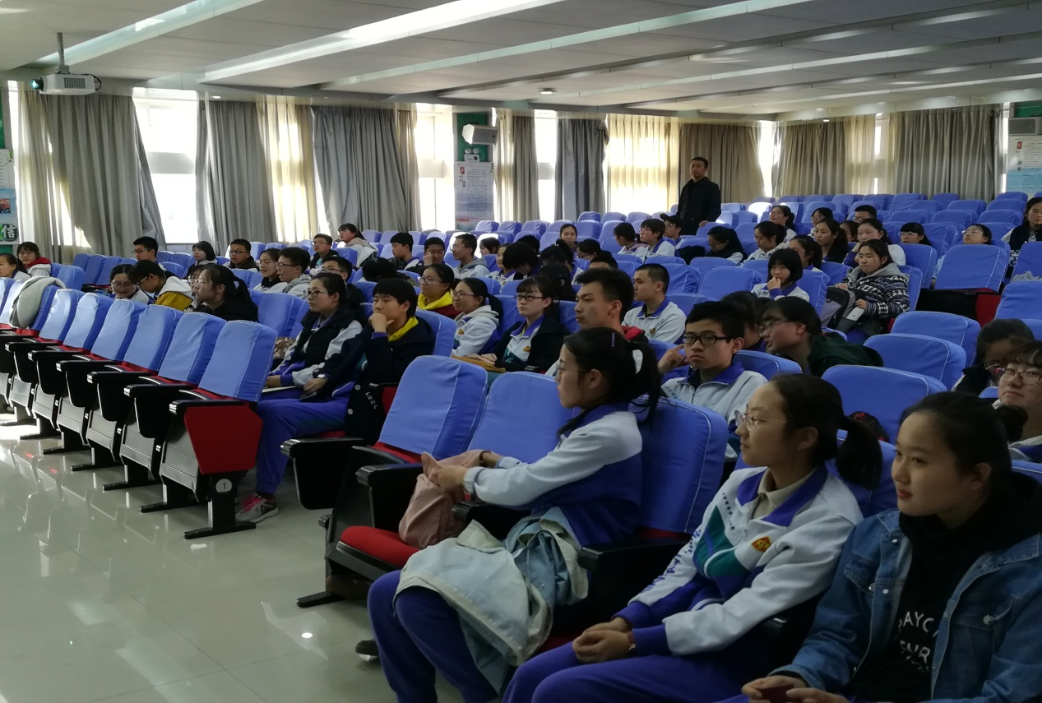

看点二：设定经济发展预期目标，加快推动高质量发展。
聚焦全国两会，长达十天的会议期间不仅为我们展现了过去一年政府在经济方面光荣的成绩单，同时，还为我们指出了中国未来在经济发展方面需要面临的挑战与问题。
在过去的一年中，我国国内生产总值增长6.6%，居民消费价格上涨2.1%，城镇新增就业1361万人……在经济增长方面取得这样的成果离不开我国人民的辛勤劳动，离不开国家与政府的指导与鼓励，更离不开中国共产党在其中发挥的领导作用。
未来，我国将继续进一步做好“六稳”工作，做到稳中有进，进中有道，为经济的良好发展创造良好条件。
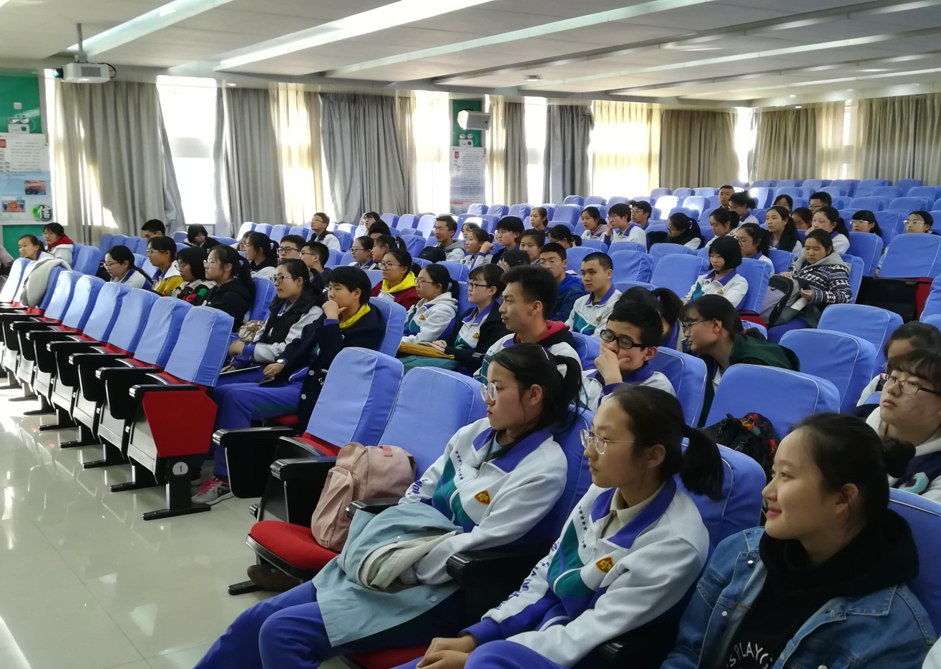

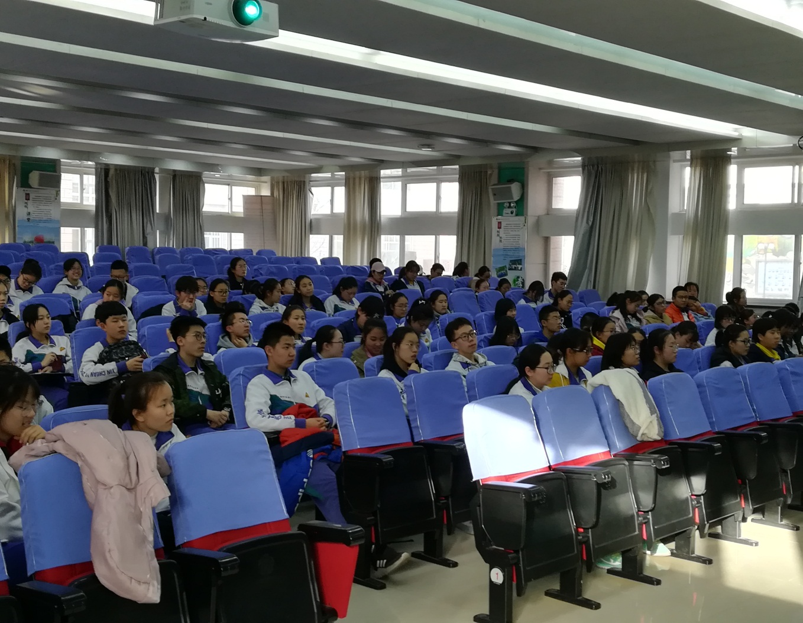
看点三：打好三大攻坚战，决胜全面建成小康社会。
2018年，三大攻坚战初战告捷，2019年政府将在之前的基础上针对突出问题，打好重点战役。政府将致力于打好脱贫攻坚战，打好污染防治攻坚战，保证全面小康社会建设的质量，得到人民的认可。
看点四：坚持深化改革，推动高质量发展。
在全面建成社会的关键——2020，全面深化改革将对2020年发展目标进行加速加力，致力实现精确改革，确保解决问题的实在性，与效率性。

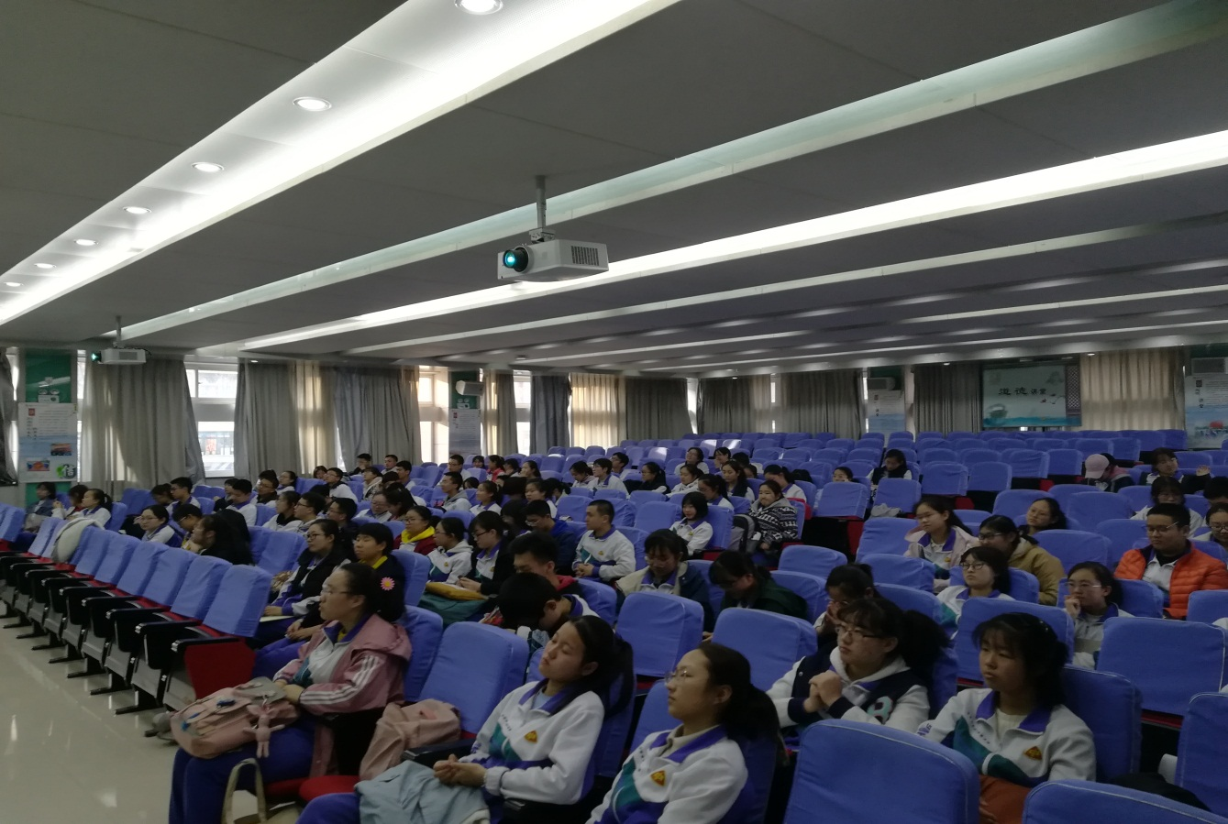
看点五：进一步扩大对外开放，外商投资法草案将提请审议。
历经改革开放40年，中国进一步的改革开放引得世界瞩目。这是改革开放的新阶段，亦是推动中国建设现代化经济体系、迈向高质量发展阶段的必然选择。
看点六：推进法治中国建设，让公平正义更加可触可感。
2018，中国法制建设硕果累累，2019年初，政府进一步加大力度打击黑恶势力，用法治的力量使公平正义 更真实可感。
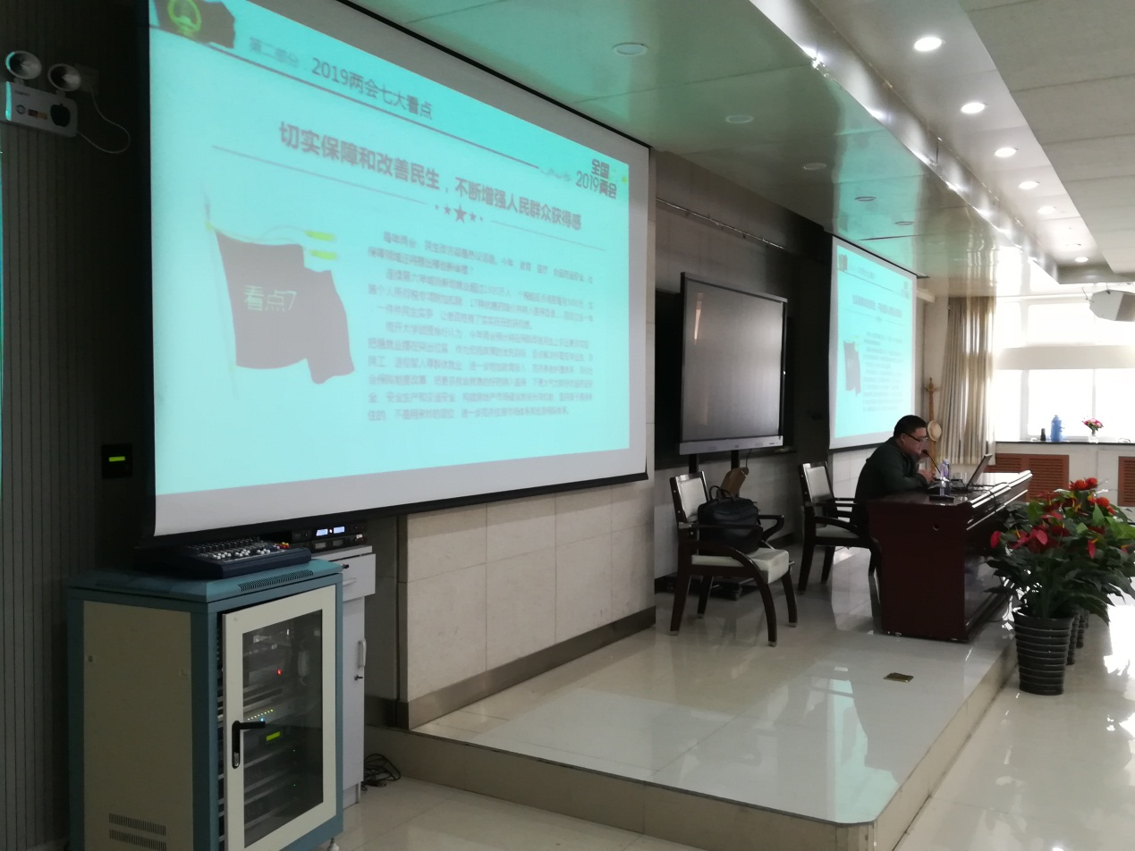
看点七：切实保障和改善民生，不断增强人民群众获得感。
我国已连续六年城镇新增就业人数超过1300万，过去的一年扣除了个人所得税专项附加，这一件件民生实事，实实在在的让人民群众有了踏实与温暖的获得感。
我国将进一步构建房地产市场健康发展长效机制，进一步完善住房体系和住房保障体系。

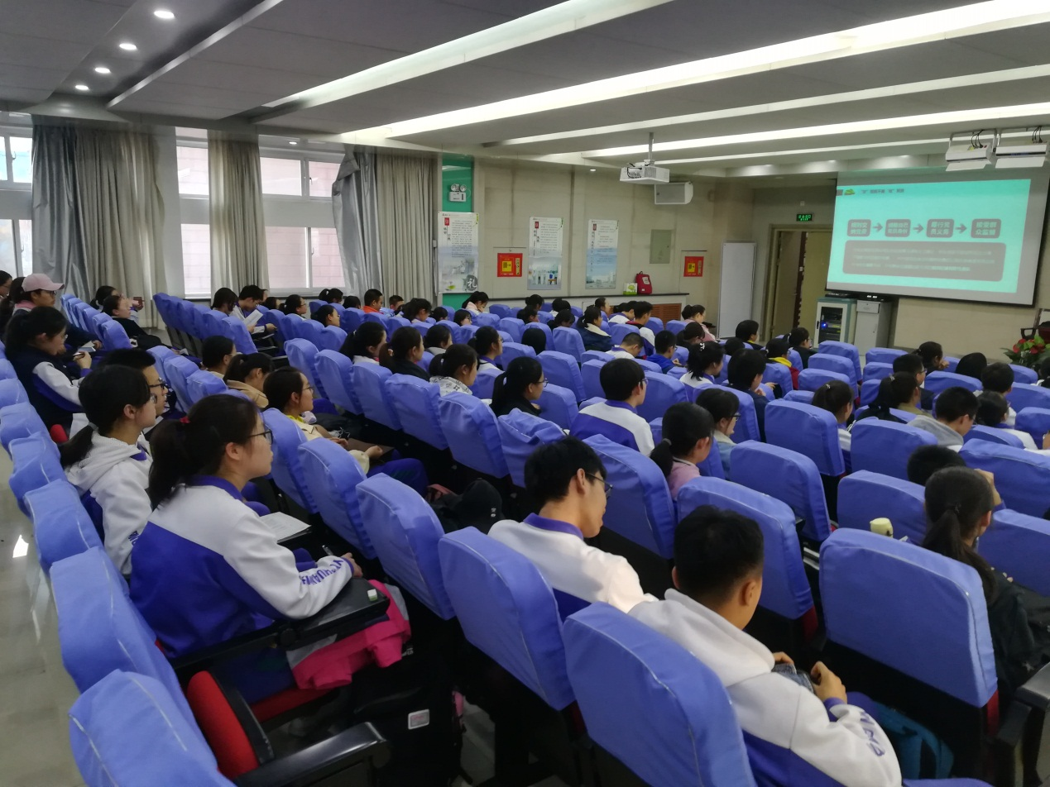
学员们正认真听讲，做笔记。
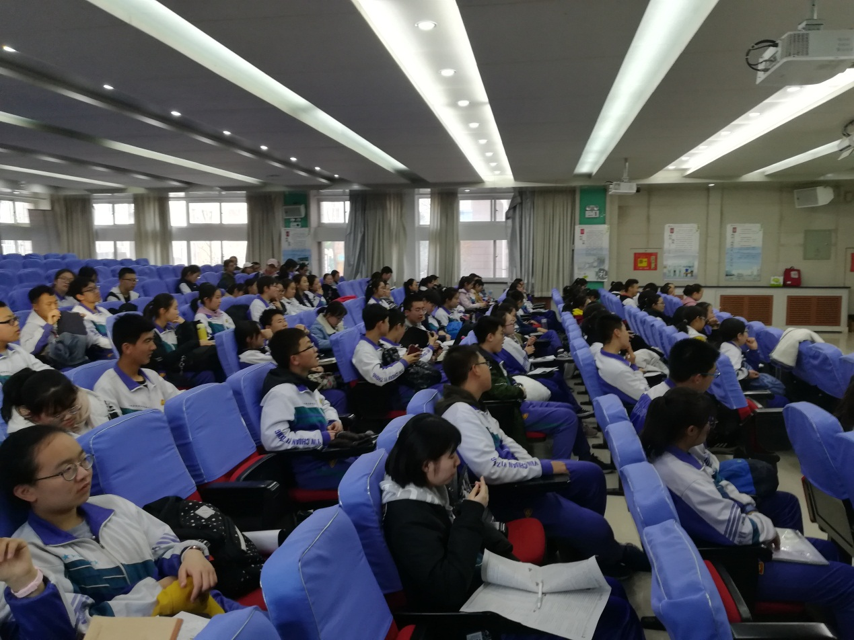
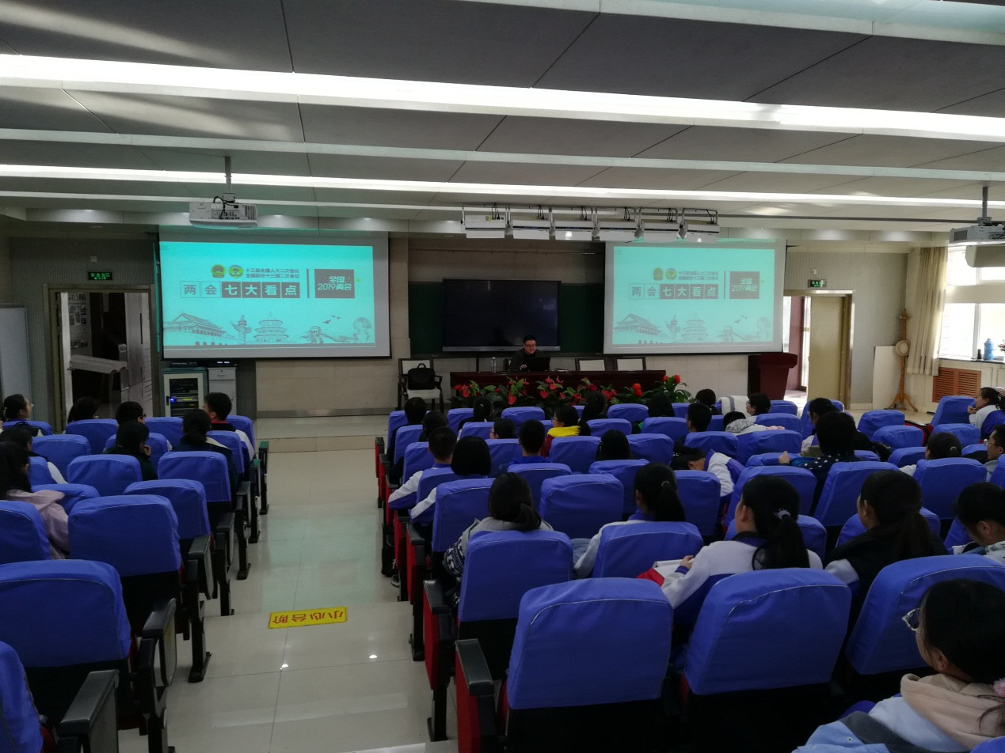
党课的末尾，魏鹏老师还用身边的大小事说明中国近些年来不断前进的发展，同时也用“交党费”的哲理对同学们进行精神教育，教育同学们“何为党性？”“入党的意义与先进性”相信同学们定会受益良多。
此次党课意义深远，使银川一中的青年党校学员们清清楚楚的看到、感受到了国家政府在过去的一年中为百姓所做的大事与小事。这让学员们更加坚定了以中国共产党为领导的发展方向，更清晰的认识到了我国在发展中所面临的机遇与挑战，激发了他们身为当代中国青年所具备的责任与报国之志。相信在今后的学习生活中他们会更加努力前行，脚踏实地，为祖国的大好明天，为了实现中华民族的伟大复兴而不懈奋斗。

